SZPITAL SPECJALISTYCZNY
W BRZOZOWIE
PODKARPACKI OŚRODEK ONKOLOGICZNY
im. Ks. Bronisława Markiewicza

ADRES: 36-200 Brzozów, ul. Ks. J. Bielawskiego 18
tel./fax. (13) 43 09 587

www.szpital-brzozow.pl e-mail: zampub@szpital-brzozow.pl
_____________________________________________________________________________

Sz.S.P.O.O. SZPiGM 3810/20/2024 Brzozów, dnia: 04.03.2024 r.

Dotyczy
Postępowania o udzielenie zamówienia publicznego na dostawę zestawów komputerowych wraz z oprogramowaniem
Sygn. sprawy Sz.S.P.O.O. SZPiGM.3810/20/2024

W związku z pytaniami złożonymi w niniejszym postępowaniu, Zamawiający udziela następujących odpowiedzi:

Pytanie nr 1
Czy Zamawiający będzie wymagał, aby każdy komputer posiadał naklejkę hologramową potwierdzającą oryginalność zainstalowanego systemu operacyjnego, a także - w przypadku oprogramowania Microsoft typu OEM - wymagał dostarczenia pełnego pakietu OEM (koperta z nadrukiem, płyta DVD z obrazem systemu wraz z hologramem)?.

Odpowiedź:
Tak

Pytanie nr 2
Czy Zamawiający, w przypadku zaoferowania przez potencjalnych oferentów oprogramowania firmy Microsoft typu DOEM, będzie weryfikował posiadanie przez producenta komputera ważnej umowy z firmą Microsoft (dotyczy także oprogramowania w wersji edukacyjnej, do którego odsprzedaży są upoważnieni tylko oficjalni partnerzy firmy Microsoft)?

Odpowiedź:
Tak

Pytanie nr 3
Czy Zamawiający wymaga fabrycznie nowego systemu operacyjnego (nieużywanego nigdy wcześniej), w wersji z oryginalnym nośnikiem producenta oraz certyfikatem autentyczności dla każdej licencji ?

Odpowiedź:
Zamawiający wymaga zaoferowania fabrycznie nowego systemu operacyjnego z certyfikatem autentyczności. Nośnik z systemem nie jest wymagany.

Pytanie nr 4
Czy dla wszystkich licencji oprogramowania systemowego, Zamawiający w celu uniknięcia potencjalnego oferowania przez Wykonawców nielegalnych systemów operacyjnych w wersji OEM (w tym używanych i wcześniej aktywowanych systemów operacyjnych) zgodzi się na dodanie do swz bądź projektu umowy następującego zapisu:
„Wykonawca zobowiązany jest do dostarczenia fabrycznie nowego systemu operacyjnego nieużywanego oraz nie aktywowanego nigdy wcześniej na innym urządzeniu oraz pochodzącego z legalnego źródła sprzedaży. W przypadku systemu operacyjnego naklejka hologramowa winna być zabezpieczona przed możliwością odczytania klucza za pomocą zabezpieczeń stosowanych przez producenta”?

Odpowiedź:
Zamawiający wymaga dostarczenia fabrycznie nowego systemu nieużywanego nigdy wcześniej. Naklejka hologramowa powinna być zabezpieczona przed możliwością odczytania klucza przez producenta oprogramowania.

Pytanie nr 5
Czy Zamawiający, w celu zabezpieczenia swojego interesu (zarówno finansowego, jak i prawnego) skorzysta z przysługującego mu prawa do weryfikacji dostarczonego sprzętu na etapie dostawy pod kątem legalności oprogramowania?

Odpowiedź:
Zgodnie z treścią SWZ.

Pytanie nr 6
Czy Zamawiający w trosce o to, aby otrzymany sprzęt komputerowy był jak najwyższej jakości, a jego montaż i produkcja odbywały się wg ścisłych norm jakościowych i środowiskowych, co wpływa na bezpieczeństwo i komfort użytkowania oraz serwisowania sprzętu, ponadto gwarantuje, że komputery które otrzyma będą komputerami firm które sprzedają tylko i wyłącznie nowe oprogramowanie Microsoft, z legalnego kanału dystrybucji w Polsce lub bezpośrednio od producenta, będzie żądał przedstawienia Certyfikatów ISO-9001 oraz ISO-14001 na produkcję, montaż i serwis sprzętu komputerowego, w celu potwierdzenia spełniania wymagań? Jeśli tak to zwracamy się z wnioskiem o dołączenie do opisu przedmiotu zamówienia. następującego zapisu:

Certyfikat PN-EN ISO 9001:2015 producenta urządzenia, w zakresie co najmniej produkcji, montażu i serwisu urządzeń komputerowych – wydruk certyfikatu załączyć do oferty,
Certyfikat PN-EN ISO 14001:2015 producenta urządzenia, w zakresie co najmniej produkcji, montażu i serwisu urządzeń komputerowych – wydruk certyfikatu załączyć do oferty.
Odpowiedź:
Zgodnie z treścią SWZ.

Pytanie nr 7
Czy Zamawiający, w przypadku oprogramowania OEM (Original Equipment Manufacturer) będzie wymagał dostarczenia pełnego pakietu OEM, tj koperty z nadrukiem, nośnikiem DVD z obrazem systemu oraz hologramem, zgodnej z poniższym przykładowym zdjęciem?

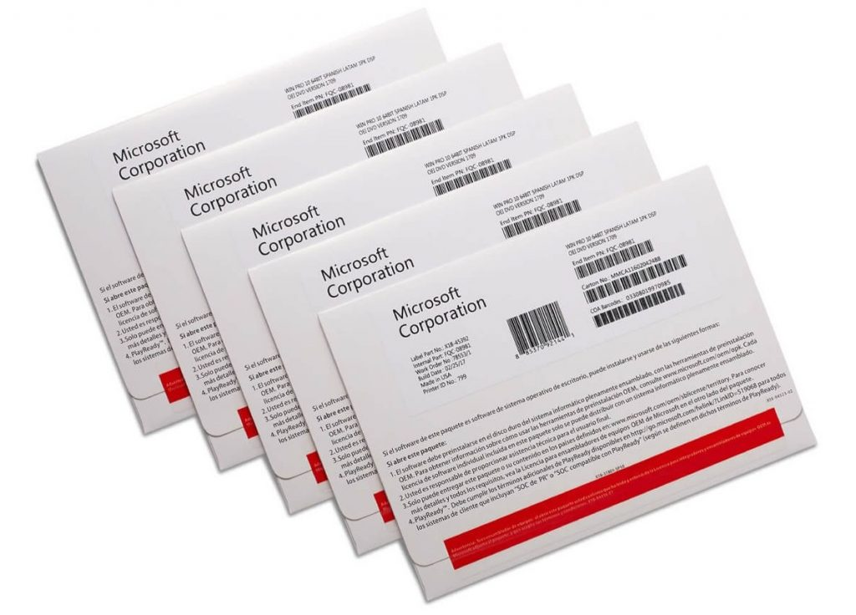

Odpowiedź:
W przypadku zaoferowania oprogramowania OEM, zamawiający wymaga dostarczenia pełnego pakietu OEM, tj. koperty z nadrukiem, nośnikiem DVD z obrazem systemu oraz hologramem.

Pytanie nr 8
Czy Zamawiający przeprowadzi weryfikację otrzymanego oprogramowania poprzez podanie kodu (kod QR + w formacie np. X11-11111 (gdzie 1 oznacza różne cyfry) na infolinii firmy Microsoft?

Odpowiedź:
W przypadku zaoferowania OEM oraz BOX, zamawiający przeprowadzi weryfikację otrzymanego oprogramowania na infolinii producenta.

Pytanie nr 9
Czy Zamawiający wymaga, aby dostarczone licencje na system posiadały aktywną możliwość maksymalnej ilości aktywacji przy pomocy połączenia internetowego oraz telefonicznego przewidzianej przez producenta oprogramowania?

Odpowiedź:
Zamawiający wymaga jednorazowej aktywacji na nowo zakupionym sprzęcie.

Pytanie nr 10
Czy Zamawiający celem zabezpieczenia się przed otrzymaniem w ramach przedmiotowego postępowania fałszowanego bądź używanego oprogramowania będzie żądał na etapie dostawy przedstawienia dokumentów dotyczących zakupu tego oprogramowania w autoryzowanym kanale dystrybucyjnym producenta oprogramowania?

Odpowiedź:
Zamawiający nie wymaga.

Pytanie nr 11
W jaki sposób Zamawiający zamierza zweryfikować czy w przypadku zaoferowania przez Wykonawców oprogramowania używanego (aktywowanego przynajmniej drugi raz) zostało ono odinstalowane z poprzedniego urządzenia? Czy Zamawiający zweryfikuje to bezpośrednio u producenta?

Odpowiedź:
Zamawiający wymaga zaoferowania fabrycznie nowego systemu operacyjnego wcześniej nieaktywowanego.

Pytanie nr 12
Mając na uwadze powyżej opisane zagrożenia, jesteśmy przekonani, że istnieje konieczność nałożenia na dostawców, przez zamawiające jednostki rządowe ogłaszające przetargi publiczne, obowiązku złożenia oświadczenia, w ramach dokumentacji wymaganej przez zamawiającego, o zaproponowanej poniżej lub zbliżonej treści. W związku z tym czy Zamawiający będzie żądał na etapie składania ofert następującego oświadczenia wykonawcy:
„Będąc świadomym konsekwencji wynikających z przepisów prawa:
niniejszym oświadczam, że uzyskanie, zwielokrotnianie i rozpowszechnianie oprogramowania [---] dokonywane w celu wykonania przedmiotowego zamówienia publicznego, nie naruszyło i nie będzie naruszać praw własności intelektualnej żadnej osoby trzeciej i jest zgodne z Ustawą o prawie autorskim i prawach pokrewnych z dnia 4 lutego 1994 r., Prawem własności przemysłowej z dnia 30 czerwca 2000 r. (Dz. U. z 2013, poz. 1410), oraz innymi obowiązującymi przepisami polskiego prawa. Oświadczam również, że certyfikaty i etykiety producenta oprogramowania dołączone do oprogramowania [---] i inne elementy oprogramowania, są oryginalne, a oprogramowanie jest nowe i nie używane nigdy wcześniej”?

Odpowiedź:
Zgodnie z treścią SWZ.

Pytanie nr 13
Czy Zamawiający zawrze poniższą klauzulę w projekcie umowy:
„W ramach procedury odbioru związanej z wykonaniem umowy o udzielenie zamówienia publicznego, zamawiający zastrzega sobie prawo weryfikacji czy oprogramowanie i powiązane z nim elementy, takie jak certyfikaty/etykiety producenta oprogramowania dołączone do oprogramowania są oryginalne i licencjonowane zgodnie z prawem. W powyższym celu zamawiający może zwrócić się do przedstawicieli producenta danego oprogramowania z prośbą o weryfikację czy oferowane oprogramowanie i materiały do niego dołączone są oryginalne. W przypadku identyfikacji nielicencjonowanego lub podrobionego oprogramowania lub jego elementów, w tym podrobionych lub przerobionych certyfikatów/etykiet producenta, zamawiający zastrzega sobie prawo do wstrzymania płatności do czasu dostarczenia oprogramowania i certyfikatów/etykiet należycie licencjonowanych i oryginalnych oraz do odstąpienia od umowy w terminie [---] dni od daty dostawy. Ponadto, powyższe informacje zostaną przekazane producentowi, firmie Microsoft oraz odpowiednim służbom i organom ścigania.”

Odpowiedź:
Zgodnie z treścią SWZ.

Pytanie nr 14
Czy Zamawiający wprowadzi następujący wymóg dotyczący pozycji OPZ – komputer stacjonarny:
„Certyfikat wystawiony przez niezależną, akredytowaną jednostkę badawczą, który potwierdza roczne zużycie energii ogółem, według ROZPORZĄDZENIA KOMISJI (UE) NR 617/2013. Oznacza to energię elektryczną zużytą przez produkt w określonych okresach w ramach zdefiniowanych trybów i stanów poboru mocy – Certyfikat dołączyć do Oferty.” ?
Wnioskujemy o wprowadzenie takie zapisu, ponieważ:
a) Zapis ten wypełnia wprost aktualne wytyczne dla sektora publicznego i zalecenia Prezesa Urzędu Zamówień Publicznych zamieszczone w Rekomendacjach w sprawie udzielania zamówień publicznych na dostawę zestawów komputerowych, które to rekomendacje wprost odwołują się do rozporządzenia Komisji Europejskiej nr 617/2013 w sprawie zużycia energii przez produkt w określonych okresach w ramach zdefiniowanych trybów i stanów poborów mocy,
a także
b) zapis ten jest zgodny z wymogami Ministerstwa Klimatu i Środowiska dotyczącymi sposobu uwzględniania kryterium efektywności energetycznej w postępowaniu o udzielenie zamówienia publicznego (https://bip.mos.gov.pl/energetyka/wytyczne-dla-sektora-publicznego/ gdzie wg art. 11 ust. 2 pkt 2 ustawy z dnia 20 maja 2016 r. o efektywności energetycznej (tj. Dz. U. z 2021 r., poz. 2166) ustawodawca nakłada obowiązki dla organów władzy publicznej w postaci m.in. nabywania efektywnych energetycznie produktów i w przypadku produktów związanych z energią nieobjętych etykietami energetycznymi - wymagania w zakresie poziomów referencyjnych efektywności energetycznej ustalonych na podstawie rozporządzeń Komisji UE, w których określono wymogi dotyczące ekoprojektu na mocy dyrektywy 2009/125/WE),
a co za tym idzie
c) zapis ten zapewnia Zamawiającemu otrzymanie sprzętu komputerowego charakteryzującego się niskim zużyciem energii i spełniającym wszelkie obowiązujące obecnie w Polsce i Unii Europejskiej normy w tym zakresie.
Odpowiedź:
Zamawiający podtrzymuje zapisy SWZ.

Pytanie nr 15
Proszę o doprecyzowanie wymagań odnośnie wymaganej Sprawności zasilacza - min. 89-92% przy 230V oraz 20-100% obciążeniu.
Oznacza, że zaoferowany zasilacz na przynajmniej jednym poziomie obciążenia między 20% a 100% musi osiągać sprawność 92%? Czy też wystarczy, że osiąga co najmniej 89% w każdym z poziomów obciążenia?

Odpowiedź:
Zamawiający wymaga aby zaoferowany zasilacz osiągał sprawność co najmniej 89% w każdym z poziomów obciążenia pomiędzy 20% a 100%.

Pytanie nr 16
Czy Zamawiający wydłuży termin dostaw, za który można otrzymać maksymalną liczbę punktów do 35 dni?

Odpowiedź:
Zamawiający podtrzymuje zapisy SWZ.

Jednocześnie, zamawiający dokonuje następujących modyfikacji treści specyfikacji warunków zamówienia:

- Treść § 6 ust. 3 tiret pierwsze wzoru umowy otrzymuje brzmienie:
- zwłoki w realizacji zobowiązań Sprzedającego wynikających z § 3 umowy – w wysokości: 1000,00 PLN brutto za każdy rozpoczęty dzień zwłoki.
- Zamawiający modyfikuje treść załącznika nr 1 do SWZ. Zmiana polega wprowadzeniu wymogu zaoferowania minimum 12 miesięcznego okresu gwarancji na całość przedmiotu zamówienia. W związku z powyższym Zamawiający usuwa zapisy dotyczące okresu gwarancji w poz. nr 1, 5, 6 opisu przedmiotu zamówienia i dodaje zapis dotyczący wymaganej gwarancji za całość przedmiotu zamówienia pod tabelą formularza cenowego.
Zmodyfikowany załącznik nr 1 do SWZ stanowi załącznik do odpowiedzi na pytania.

